Reizen met de NS Perronwijzer app

Herman Evers en Louis Pool, Koninklijke Visio

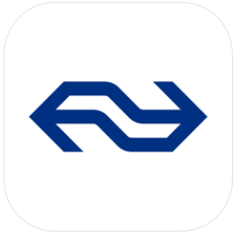

De app NS Perronwijzer voor iOS en Android is te downloaden in de App Store en de Google Play Store. Voorafgaand en tijdens je treinreizen kan deze app erg handig zijn. De afgelopen weken heb ik hem tijdens mijn treinreizen vaak gebruikt. Ik moet bekennen dat de app inmiddels mijn perfecte “reismaatje” is geworden. In dit artikel maak ik je deelgenoot van mijn positieve ervaringen met deze toegankelijke app voor slechtziende en blinde mensen.

Tip: bekijk ook op Youtube de video over Perronwijzer op de iPhone met VoiceOver, of lees meer over reizen met het OV.

Wat doet de Perronwijzer app?
De app NS Perronwijzer geeft je op een duidelijke en overzichtelijke manier de reisinformatie weer die te zien is op de vertrekborden boven de perrons hangen op de NS- stations. Denk hierbij bijvoorbeeld aan informatie zoals: vertrektijd, de eindbestemming van de trein, de tussenstations en de eventuele vertraging. Voor gebruikers van VoiceOver is de app goed toegankelijk. Maak je visueel gebruik van de app, dan is (afhankelijk van de tekstgrootte die je ingesteld hebt) de symbolen voor de perrons en de teksten goed en overzichtelijk leesbaar.

Hoe werkt de Perronwijzer app?
Zelf ben ik iPhone gebruiker en mijn ervaring met de app is op de iOS variant gebaseerd, maar heb je een Android toestel dan zijn de schermen die ik nu ga uitleggen hetzelfde.
Na het openen van de app verschijnt er bovenaan het scherm een invoerveld, waarmee je een station kunt selecteren. Bij gebruik van VoiceOver wordt bijvoorbeeld "Huidige station Sittard" uitgesproken, waarbij de tekst "Sittard" staat weergegeven in het invoerveld.

Onder dat invoerveld worden twee tabbladen getoond. Het ene tabblad heet ‘Sporen’ en het andere ‘Vertrektijden’. Standaard kiest de app voor Sporen en toont hij de sporen op het station als grote vierkante blokken met daarin het nummer (soms vergezeld van een letter). Kies je voor Vertrektijden dan toont de app de eerstvolgende vertrektijden in een lijst.

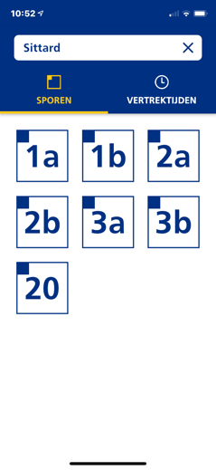

1. Het invoerveld: station kiezen
Standaard vertoont het invoerveld de naam van het dichtstbijzijnde station. De app maakt namelijk gebruik van je gps- positie op het moment van starten. Als je op het invoerveld tikt dan verschijnt er een scherm met een nieuw invoerveld waarin je via het (scherm)toetsenbord een ander station kunt invoeren, of kunt kiezen uit een aantal andere stations in de buurt.

2. De tabbladen: sporen en vertrektijden
Standaard wordt na het opstarten van de app het tabblad "Sporen" getoond met de grote vierkante blokken die de sporen (of perrons) aangeven. Het tweede te kiezen tabblad is "Vertrektijden". Kies je hiervoor, dan verschijnt er een lijst van eerstvolgende vertrektijden, bestemmingen en het spoor (of perron) waar deze trein zal vertrekken. Extra en afwijkende reisinformatie, zoals vertraging vanaf dat spoor, wordt in tekstkleur rood weergegeven en dit wordt ook netjes uitgesproken bij gebruik van VoiceOver.

3. Het hoofdscherm (tabblad "Sporen")
De blokken en nummers op dit scherm zijn de perrons van het dichtstbijzijnde NS- station. Na het kiezen van een perron toont de app in een vervolgscherm de vertrektijd, de eindbestemming en het type (bijvoorbeeld Intercity of Sprinter) van de eerstvolgende trein. Ook vind je hier de tussenstops. Onder in het scherm staat weergegeven wat de vertrektijd en eindbestemming is van de trein die daarna van dit perron vertrekt.

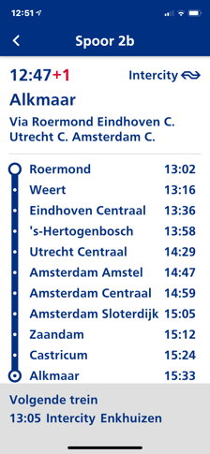

4. Het tabblad (tabblad “VERTREKTIJDEN”)
Indien je vanuit het hoofdscherm kiest voor het tabblad “Vertrektijden” verschijnt er een scherm met een lijst. Deze toont alle vertrektijden, eindbestemmingen, het type trein en het perron waarvan die treinen vertrekken.

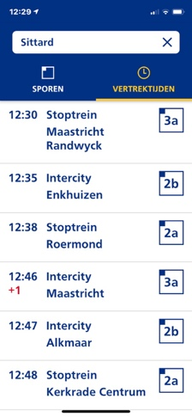

Conclusie
Wat maakt de app nu tot mijn reismaatje?

- De app is door NS speciaal voor slechtziende en blinde treinreizigers, in samenwerking, met de Oogvereniging, ontwikkeld. Dat maakt de app, voor zover ik dat heb kunnen beoordelen, prima toegankelijk voor slechtziende (visueel) en blinde (via VoiceOver) reizigers.
- De app is minimalistisch uitgevoerd, maar doet perfect wat hij moet doen.
- De reisinformatie is dynamisch en niet statisch, met andere woorden: Je krijgt steeds de meest recente informatie bij vertragingen of spoorwijzigingen.
- De app is universeel en werkt ook schermvullend op een iPad of tablet.
- De app is toegankelijk met VoiceOver en Talkback.
- Indien je de app visueel gebruikt, dan past de tekstgrootte zich aan aan de door jou ingestelde grootte in de systeeminstellingen.
- Als verbeterpunt zou ik nog graag willen zien dan de iOS versie van de app de Donkere Modus ondersteunt.

Heb je nog vragen?
Mail naar kennisportaal@visio.org, of bel 088 585 56 66
Meer artikelen, video’s en podcasts vind je op kennisportaal.visio.org

Koninklijke Visio
expertisecentrum voor slechtziende en blinde mensen
www.visio.org

